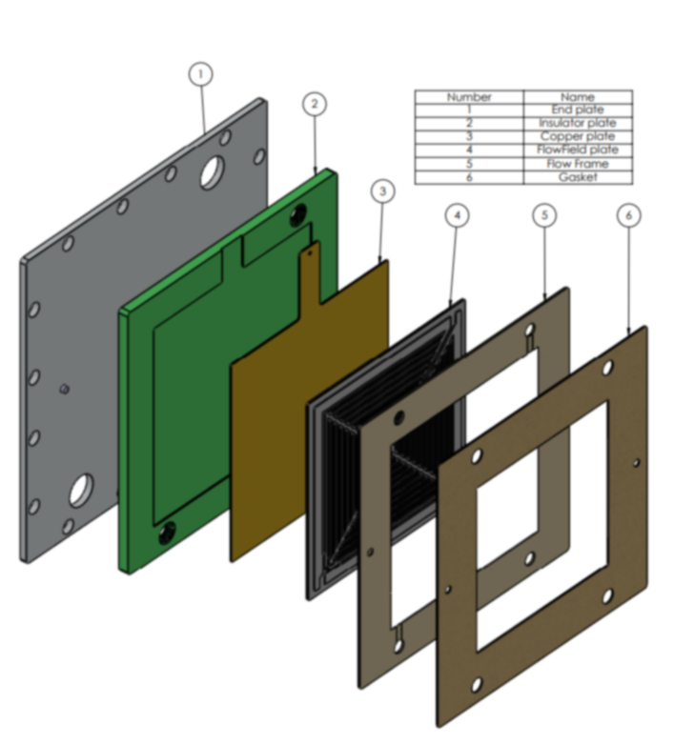

FIG. 1

FIG. 2

FIG. 3

